【星旅沖繩】海洋博公園、海中展望塔+玻璃遊艇、沖繩水果樂園、星野無限海景咖啡廳、玉泉洞+大鼓表演、古宇利大橋、瀨長島五日（星宇台中出發）
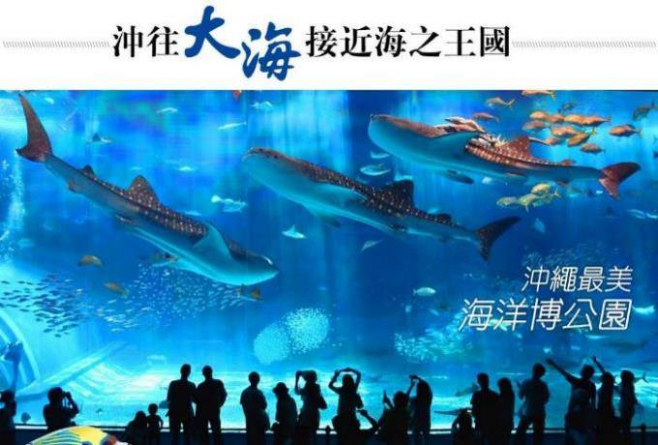
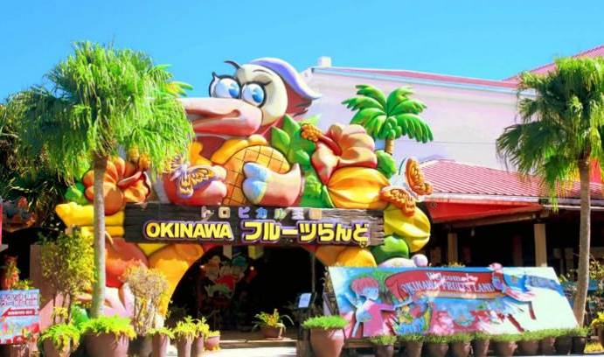
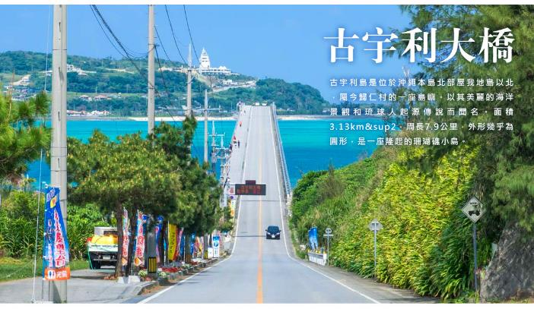
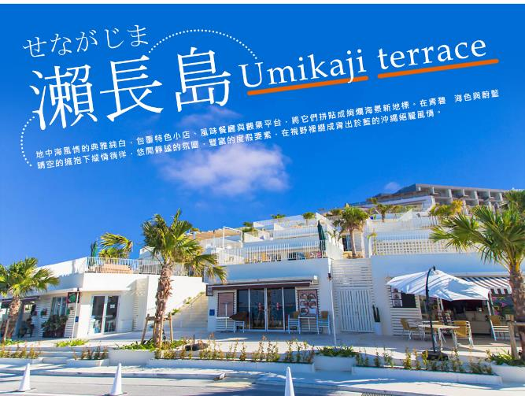
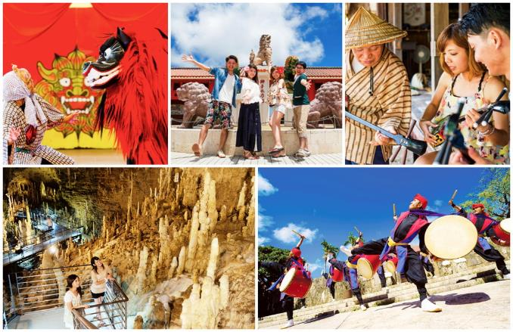
【精選住宿】
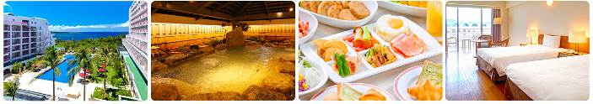
★HOTEL MAHAINA WELLNESS RESORT 馬海納健康渡假酒店
馬海納健康渡假酒店位於擁有宏偉亞熱帶森林、世界少數海洋環境的本部區，是適合Long Stay（長期居住）的渡假酒店。可在本部的大自然中，盡情享受身心「自然療癒」的旅程。夏季限定的花園泳池擁有30公尺長度的泳道，在周圍的南國熱帶樹群包圍中，享受無憂無慮的池畔時光。度假村裡散發著日式旅館風情的岩石風呂大浴場，能紓解旅途中的疲憊。
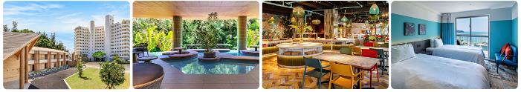
★Twin-Line Hotel Yanbaru Okinawa Japan 日本沖繩山原雙子線飯店
將藍色海洋、充滿感性刺激的藝術作品以及八重山的大自然融入其中，讓您盡情享受獨特的體驗。
飯店位在名護市，地理位置優越。前方就是天然海灘"Weed Beach (Koki Beach)"，您可以在此充分享受冲繩大海的美。
飯店設施包括健身房、室外游泳池，還有自動販賣機和自助洗衣房，全館免費WiFi等便利設施。旅客可於本館11樓LAUNDRY & LOUNGE 2LDK 免費飲用泡盛、紅白酒、Highball、軟飲等，及飛鏢機、撞球、桌遊等設施或前往別館2樓 Yanbaru Forest Lounge 享用啤酒、咖啡或軟飲。
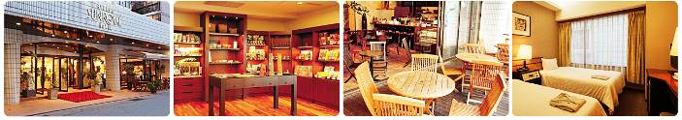
★Ryukyu Sun Royal Hotel 琉球太陽皇家酒店
位處那霸市中心，距機場約7分鐘的車程。步行到國際通約7分鐘，離單軌電車旭橋站步行僅2分鐘，無論觀光、購物、休閒、還是商務都適宜的城市飯店。擁有 135 間空調客房，舒適風雅的內部裝潢及貼心溫暖的服務帶給您賓至如歸的體驗，提供免費有線和無線上網。
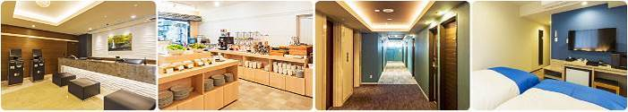
★HOTEL LANTANA那霸國際通
飯店於2019年4月開幕，位於那霸市中心的國際通商店街上，離購物區非常近。搭乘大眾運輸工具亦相當方便，步行到單軌列車美榮橋站只要8分鐘，到牧志站也只要9分鐘。擁有99間簡約舒適的客房，全館皆提供免費無線上網。
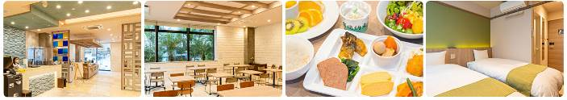
★HOTEL LANTANA那覇松山
建於2019年，擁有99間客房，舒適便捷，距機場僅需15分鐘車程。由縣廳前及美榮橋站步行前往約8-10分鐘。飯店擁有綠意盎然的庭園，其中設有一個兒童遊樂區，提供豐富多樣的娛樂設施。其他設施還有一個寬敞的游泳池，您可在池畔的躺椅上曬太陽，或在池邊小吧台品嚐美味的雞尾酒。以及設備齊全的健身中心，讓您保持健康活力。飯店亦提供全館免費Wi-Fi。
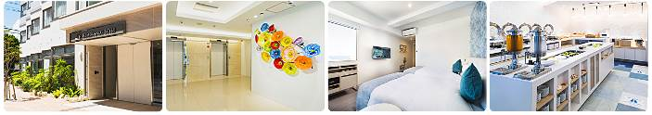
★Rembrandt Style Naha 那霸倫勃朗風格飯店
2022年開幕，是一家設施齊全的三星級酒店，提供免費無線網路、行李寄存、自助洗衣房、自動販賣機和早餐自助餐廳。提供免費Wi-Fi，讓您隨時與親友保持聯繫。旅客能在此享有放鬆身心的舒適住宿體驗。
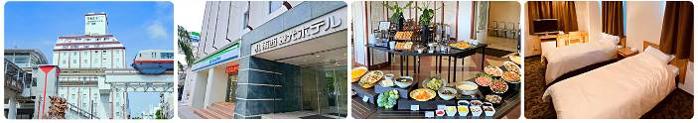
★Nansei Kanko Hotel南西觀光飯店
位於那霸市中心國際通，鄰近牧志單軌電車站。擁有131間客房，帶給旅客舒適的住宿環境。飯店提供令人驚豔的沖繩風味早餐自助餐、按摩服務、自助洗衣房，設有販賣機和免費WiFi。無論是商務旅行還是休閒度假，南西觀光飯店將為您的住宿體驗增添更多的便利和舒適。

航班參考
航空公司 | 航 班 | 起飛地點 | 目的地點 | 起飛時間 | 抵達時間
星宇航空 | JX312 | 台中機場 | 那霸空港 | 16:35 | 19:10
星宇航空 | JX313 | 那霸空港 | 台中機場 | 20:10 | 20:50
星宇航空 | JX302 | 台中機場 | 那霸空港 | 13:10 | 15:45
星宇航空 | JX303 | 那霸空港 | 台中機場 | 16:45 | 17:25

行程內容
第 1 天 | 台中清泉岡機場 / 琉球那霸國際機場 / 飯店
今日於機場集合後，搭機前往有東方夏威夷之稱的度假勝地～沖繩。沖繩縣又稱為「琉球群島」，是日本最西南側的一個縣，其縣廳為那霸市；全縣由160個島嶼組成，其中49個有人居住，面積約2,281平方公里，是日本唯一的亞熱帶縣。
【那霸機場】整個機場只有一條跑道，有能力接受波音 747 等大型廣體客機起降並為波音 747 設置了雙登機門服務。那霸機場也同時負責嘉手納空軍基地的管制。那霸機場在第二次世界大戰之後由美國管理，並且在美日簽署和平條約後，依規定解除對琉球的託管。那霸機場也對來自太空的宇宙飛船或太空梭提供管制服務，大多數都是來自美國國家航空暨太空總署的太空梭。
早餐：X |  |  | 午餐：X |  | 晚餐：機上餐食
住宿：Sun Royal Hotel琉球太陽皇家酒店 或 國際通蘭塔納 或 松山蘭塔納 或 REMBRANDT STYLE NAHA 那霸倫勃朗風格 或Nansei Kanko Hotel南西觀光飯店 或B檔飯店不指定
第 ２ 天 | 飯店 / 海洋博水族館 / 海景咖啡廳～星野集團 BANTA CAFÉ（贈送咖啡乙杯）★愜意悠閒欣賞海景+享用美味咖啡 / 飯店
【海洋博公園】擁有全世界最大的廣角窗、世界第二大的7500噸蓄水量及世界第一多的650種海洋生物，並運用自然的養殖方式來飼育海中生物，展現水族館獨一無二的自然生態特性，其中珊瑚礁及大型魚類繁殖，皆為館內最吸引人的展示場所，震撼您的視覺感觀，也是世界上前所未有的試驗挑戰。
【星野集團 BANTA CAFÉ】★贈送～咖啡乙杯★利用自然地形營造出的空間，是日本國內規模最大的海景咖啡廳之一。珊瑚礁和大型岩層環繞的美麗海域。星野集團的BANTA CAFE位於沖繩縣讀谷村的海岸線上，那裡保留著豐富的自然風光。咖啡館坐落在小海灣沿岸的高台上，可俯瞰地平線，並可在傍晚時分欣賞。到落日海洋的壯麗景色。在宏偉的大自然所創造的非日常空間中，您可以欣賞到難忘的風景。可欣賞到全景的「屋頂露台」，可近距離感受海浪和海風聲的「海邊露台」，可享受被原生植物和岩石包圍的「岩石露台」，以及可以悠閒地躺在沙發上眺望西海岸的「室内休息區」。在這四個利用原始海岸地形營造的區域，您可以在自己喜歡的位置放鬆身心。 可充分感受沖繩元素的咖啡廳菜單。散發著薄荷香的清爽沖繩香檬飲品，芒果和菠蘿等口味的濃郁意式冰淇淋及甜品，以及滿足感爆棚的單手美食。從早餐到午餐，再到日落，BANTA CAFE的每一道美食都在沖繩的景色中熠熠生輝。
早餐：飯店內享用 |  |  | 午餐：沖繩御膳料理 (￥1900/人) |  | 晚餐：豪華沖繩料理自助餐
住宿：HOTEL MAHAINA WELLNESS RESORT 馬海納健康渡假酒店 或TWIN-LINE YANBARU OKINAWA海灘渡假飯店 或同級
第 3 天 | 飯店 / 古宇利橋 / 沖繩水果樂園 / 海中展望塔＋玻璃底遊艇 / 飯店
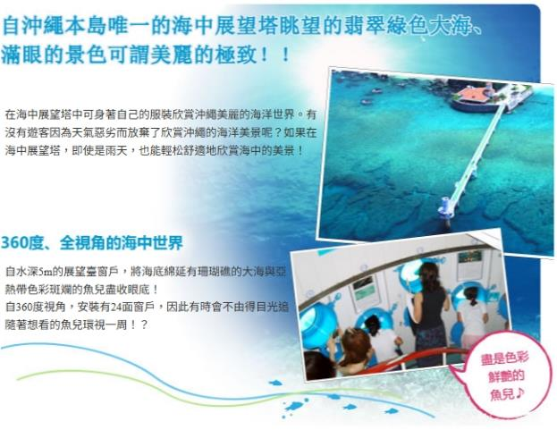
【古宇利大橋】跨越美麗湛藍海洋且約2公里長的大橋，連接著屋我地島及擁有沖繩版亞當與夏娃神話傳說的古宇利島。是沖繩縣內連接離島長度第二的大橋，「古宇利大橋」之美是沖繩屬一屬二的人氣景點。
【沖繩水果樂園】位於沖繩名護市的OKINAWA水果樂園，為沖繩最大的亞熱帶主題樂園，園區共有熱帶果園、蝴蝶樂園、飛鳥樂園共三個園區，多款熱帶水果遍布整個園區，也有各種鳥類生物。園內還設置了各種與水果相關的解謎遊戲與機關。透過收集散落在園內各處的印章，邊玩邊學習的方式認識水果，互動式體驗，不論是大人小孩都可以盡情玩耍。
【海中展望塔＋玻璃底遊艇】位於沖繩縣北部、距離部瀬名岬（部瀬名海岬）170m洋面上的沖繩本島唯一的海中展望塔，繩島上唯一擁有海中展望塔的公園，可以從水深5公尺的觀景區近距離觀賞熱帶魚類，或可以乘坐鯨魚型玻璃底遊艇，觀察漂亮的珊瑚礁與五彩繽紛的魚群。
早餐：飯店內享用 |  |  | 午餐：沖繩特色日式定食(￥2000/人) |  | 晚餐：沖繩燒肉放題 (￥3500/人)
住宿：Sun Royal Hotel琉球太陽皇家酒店 或 國際通蘭塔納 或 松山蘭塔納 或 REMBRANDT STYLE NAHA 那霸倫勃朗風格 或Nansei Kanko Hotel南西觀光飯店 或B檔飯店不指定
第 4 天 |  | 飯店 / 全日自由活動～貼心贈送《單軌電車一日卷》 / 飯店
【沖繩單軌電車】可搭乘沖繩單軌電車來趟便捷之旅體驗：沖繩都市單軌電車”Yui-Rail”連接那霸機場、那霸市中心與浦添市，目前設有19個車站，首站那霸機場（國內線機場航廈2樓處乘車）到末站てだこ浦西全長約17公里，途中並會行經大型購物中心-國際通(奇蹟的一英哩)、新都心(SAN-A百貨購物商圈、縣立博物館、美術館、日本唯一境內免稅店DFS)、首里等主要地區。每一站的周圍站內各有其不同的風情，值得您一一探索體驗。
沖繩都市單軌電車株式會社官網：https://www.yui-rail.co.jp/
早餐：飯店內享用 |  |  |  | 午餐：方便遊玩敬請自理 |  | 晚餐：方便遊玩敬請自理
住宿：Sun Royal Hotel琉球太陽皇家酒店 或 國際通蘭塔納 或 松山蘭塔納 或 REMBRANDT STYLE NAHA 那霸倫勃朗風格 或Nansei Kanko Hotel南西觀光飯店 或B檔飯店不指定
第 5 天 | 飯店 / ⽟泉洞+文化王國村+大鼓表演 / 瀨長島海岸～IG爆紅の沖繩小希臘 / iias沖繩豐崎購物中心 / 那霸國際機場 / 台中清泉岡機場
早餐後前往【玉泉洞王國村】東南亞最大鐘乳石洞，觀賞95萬支的各式石筍天然鐘乳石，驚嘆大自然的巧奪天工，觀摩琉球首里城的城下町－【王國村】，見習琉球工藝、民藝、手藝傳統的藝能場－製陶瓷場、玻璃工場、製酒場、製黑糖工場、王朝時代的織布染布工場、古代的木屋、朝貢船、熱帶果樹園及觀賞真人現場表演"傳統大鼓隊"民俗豐年祭舞。
【瀨長島海岸】瀨長島是沖繩豐見城市所屬的一個島嶼，面積僅0.18平方公里，繞島一周也才2公里不到，是一個非常非常迷你的小島，2013年，擁有天然溫泉的「琉球溫泉瀨長島飯店」於島上的高地落成，2015年西海岸斜坡上的大型商業設施「瀨長島Umikaji Terrace」也接著開幕，宛如地中海度假勝地般的白堊岩街景，加上無敵海景與悠閒度假氣氛，吸引眾多遊客前仆後繼的到訪，讓瀨長島儼然成為了沖繩最受歡迎的新地標。
【iias沖繩豐崎】誕生於2020年6月，為該地區規模最大的購物商城，由Daiwa House Group負責開發營運。交通極為便利，距離那霸機場僅約 15 至 20 分鐘車程。購物中心內的餐廳設施與商店非常完善，不僅可享用道地沖繩料理、購買沖繩伴手禮等，用餐同時還可欣賞美麗海景！附設的絕美「DMM Kariyushi水族館」、微縮世界「Little Universe OKINAWA」，以及鄰近的「豐崎美麗SUN海灘」，讓大小朋友都能盡情體驗沖繩的獨特魅力。
而後前往機場搭乘客機回到台灣，揮別團員回到可愛的家，結束這多彩多姿的五日旅程。
※本日若因航空公司航班調度或不可抗力因素，而變動航班時間及降落城市，造成團體行程變更或增加餐食或減少餐食，本公司不另行加價，亦不減價，敬請見諒。
早餐：飯店內享用 |  |  | 午餐：自助餐(￥2000/人) |  | 晚餐：機上餐食
住宿：溫暖的家

注意事項
《電壓》
日本的家庭電源是100伏特AC，但是頻率卻有兩種。日本的東部地區的頻率為50赫 茲，日本的西部地區的頻率為60赫茲各大城市的主要飯店都有100伏特和220伏特的 電源插座，但是一般只能夠插入雙腳插頭（大多數與台灣插孔相類似） P.S 不要求三孔插座的美國電器用品可以在日本使用
《時差》
日本全國同屬一個時區，格林威治標準時間(G.M.T.)+9小時，台灣時刻+1小時 P.S.日本不實行夏時制
《季節氣候》
1. 日本的氣候屬於溫帶海洋性氣候，北端位於亞寒帶，而最南端屬於亞熱帶，大部分地區雨季約在6月中旬至7月中旬，降雨量比其他時期多。
2. 春、秋兩季氣候較為涼爽，需穿外套和薄毛衣。
3. 夏季炎熱，以短袖運動服裝等 輕便衣著為主。冬季寒冷，需攜帶輕便大衣、保暖外套或厚毛衣等。
4. 冬季【12-2月】春季【3-5月】夏季【6-8月】秋季【9-11月】。
5. 參考網站：氣象周間預報 日本觀光振興機構
《報名說明》
1. 本行程無法延長住宿天數、更改行程及航班。
2. 本行程所搭乘之航班與行程內容，以說明會時行前通知之資料為準。
3. 如遇飯店接到大型團體業務而客滿時，本公司將會以同等級飯店取代。
4. 團體報名確認後，請繳交訂金後，才算完成報名程序；尾款請於出發七天前繳清。
5. 如逢旺季或客滿，航空公司要求提早開立機票，繳交尾款時間將依航空公司規定辦理，不便之處，敬請見諒！
6. 如因個人因素無法成行，已繳付之團體訂金依定型化旅遊契約書中之規定辦理。
《行程費用不包含以下項目》
1. 售價不含全程領隊、導遊之服務費，每人每日300元台幣。
2. 個人新辦護照費用。
3. 旅遊平安保險及旅遊不便險。
4. 純係私人之消費：如行李超重費、自購商品、飲料酒類、洗衣、電話、電報及私人交通費。
5. 若為一位大人 或 一位大人帶一位嬰兒報名參加，或需求單人入住一間房，需加收單房差。
6. 一經確認後如個人因素取消或被拒絕入境日本，將無法申請退費。
7. 團體旅責險不包含當地染疫後的所有醫療費用。
※本行程交通、食宿、觀光點儘量忠於原安排，若遇特殊狀況如交通阻塞、觀光點休假、住宿飯店調整、船舶或飛機時間有所更動及其他不可抗拒之情況時，行程或許會有所變動，旅行社保有變更行程之權利。

